市场监督管理简报

第27期
黄陂区市场监督管理局 2023年8月30日

黄陂区推行市场监管领域扫码监管新模式

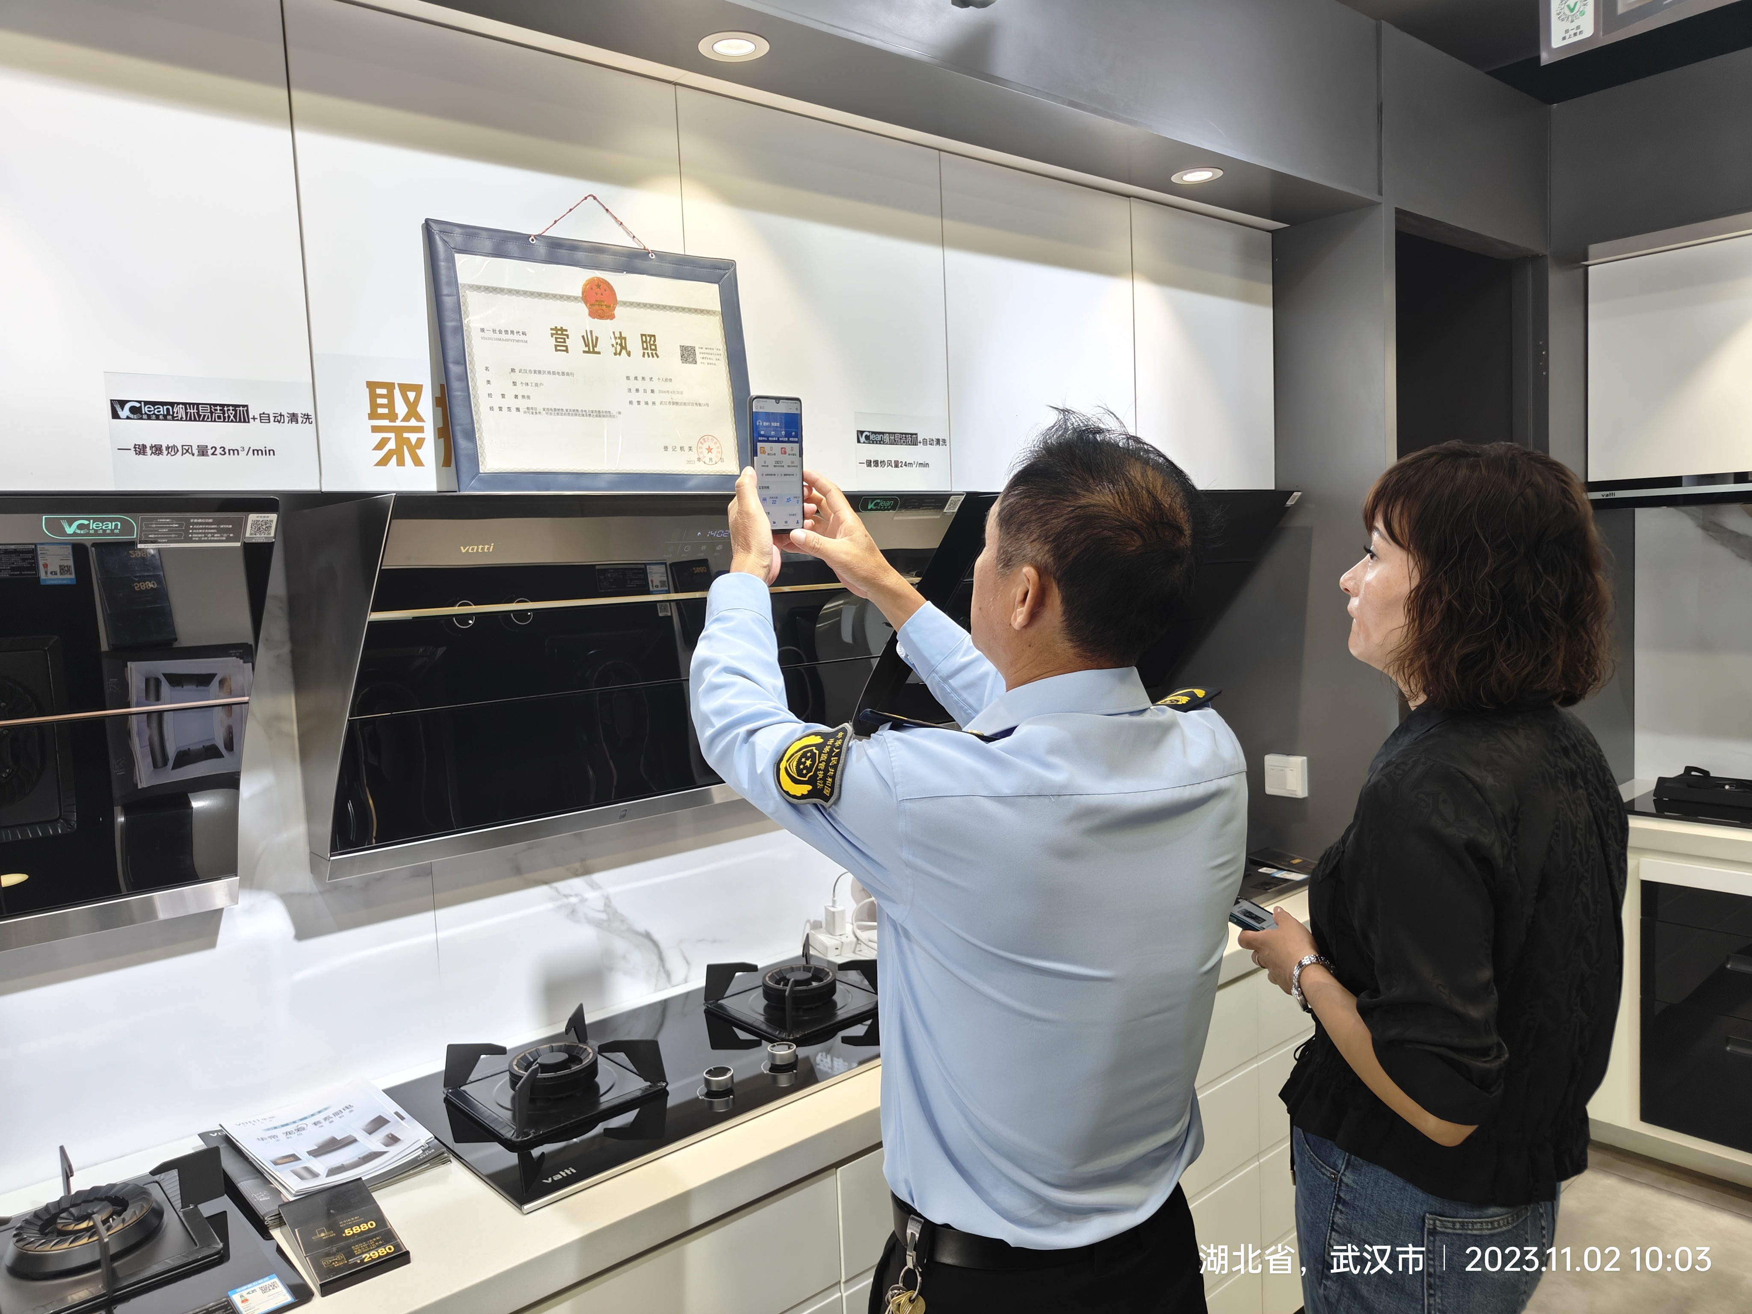
8月28日，武汉市黄陂区市场监管局组织开展燃气器具质量安全检查，执法人员进入经营企业，先通过市场监管小程序扫营业执照上二维码进行登记后，录入检查情况，企业也通过小程序扫码进入企业用户端进行确认，对检查事项进行监督评价，提升监管标准化规范化，持续优化营商环境。

据了解，武汉市市场监管局开发了武汉市一体化智慧市场监管平台和手机APP，设置了产品质量、食品安全、信用监管等多个模块，减化操作流程，着力解决监管力量不足，执法监管不规范等问题；黄陂区相关执法人员只须利用手机微信小程序直接扫码使用，就可以开启“智慧监管”新模式，现场进行拍照上传、结果录入，录入后平台会将结果回推到省“双随机、一公开”平台，实现与省“互联网+监管”平台和国家信用信息公示系统共享，同时，监管人员的执法行为接受企业监督，使执法行为更加智慧化、便捷化、规范化。
目前，黄陂区市场监管部门通过开展扫码监管新模式，对食品药品、产品质量等领域开展执法120次。

